О, счастливчик!

Литературная игра по книге Н. Носова
«Незнайка в Солнечном городе»
для учащихся 3 – 4 классов

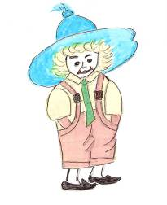
Составила: Мальцева
Татьяна Анатольевна
Библиотекарь МОУ
СОШ п. Андреевский

п. Андреевский 2010

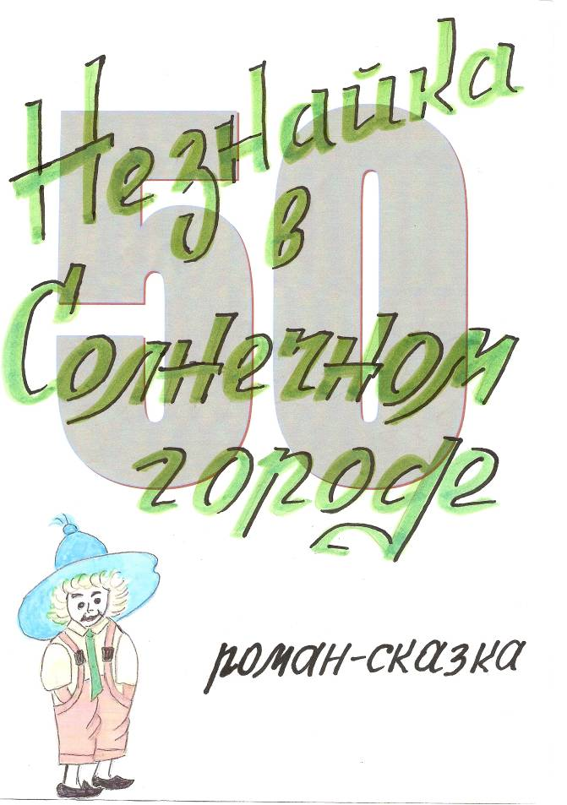

Николай Носов – детский писатель,
его произведения вошли в золотой
фонд всемирной детской литературы.
Эта игра подготовлена по его книге
«Незнайка в Солнечном городе»,
ей исполнилось 50 лет.

ЦЕЛИ И ЗАДАЧИ: привлечение детей к чтению произведений Н. Носова.
АУДИТОРИЯ: учащиеся 3-4 классов.
ОБОРУДОВАНИЕ: стол, 2 стула, табло на котором вертикально расположены цифры от 1-10, на нем же выделены две «несгораемые» цифры (5, 10), здесь же написаны три подсказки: 50/50; помощь друга; помощь зала. Жетоны. Игровые карточки, на которых вопросы-тесты.
ПРИЗЫ: Участник, ответивший на 5 вопросов, получает сладкий приз – шоколад.
А участник, ответивший на 10 вопросов получает главный приз – книгу.
Игра построена по принципу телеигры «Как стать миллионером».
Выбор игрока из трех человек.
Вопросы для игроков:
- Первая тройка – отгадайте загадку «Весь в шерсти, а кожи нет» (валенок).
- Вторая тройка – расставь по порядку слова в предложении «Кузнечик спрятал скрипочку до будущей весны».
- Третья тройка – собери пословицу «Ласковое слово, что вешний день».
- Четвертая тройка – отгадай загадку «Белая кошка, пялится в окошко» (рассвет).
- Пятая тройка – отгадай загадку «В потёмках родился, с огнем умирает» (воск).
- Шестая тройка – собери пословицу «Сам сделай да и похвастай».
- Седьмая тройка – собери пословицу «Ни место к голове, а голова к месту».

ВОПРОСЫ - ТЕСТЫ:

1. Назовите город, где жил Незнайка

Цветочный город | Каменный город
Солнечный город | Зелёный город

2. На чём совершил путешествие Незнайка и его друзья?

В корзине | На оленях
На автомобиле | На воздушном шаре

3. Что построили Незнайка и его друзья, вернувшись из путешествия?

Тростниковый дворец | Фонтаны из песка
Тростниковый водопровод | воздушные мосты

4. Как называется переговорное устройство, которое позволяет, не выходя из
дома, разговаривать друг с другом?

Таксофон | Телефон
Колокол | Мобильный телефон

5. Что сконструировали Винтик и Шпунтик, для просмотра картин?

Диапроектор | Книжку-раскладушку
Телевизор | Компьютер

6. Какой учебник прочитал Незнайка?

Чтение | Грамматику
Азбуку | Математику

7. Что любил читать Незнайка?

Стихи | Сказки
Рассказы | Страшилки

8. Подружка Незнайки, которая тоже любит читать сказки?

Медуница | Пуговичка
Кнопочка | Ниточка

9. Чем лечил доктор Пилюлькин?

Йодом | Касторкой
Зелёнкой | Мёдом

10. Как звали охотника?

Пончик | Цветик
Сиропчик | Пулька

11. Что должен сделать Незнайка, чтобы получить волшебную палочку?

Посадить три цветочка | Три хороших поступка
Посадить три дерева | Три желания исполнить

12. Какое первое желание исполнила волшебная палочка?

2 мороженого | 2 яблока
2 эскимо | 2 пирожка

13. На каком топливе работал автомобиль у Винтика и Шпунтика?

На минеральной воде | На воде из-под крана
На газированной воде | На сиропе

14. Как звали коротышку, у которого было два правила: никогда не умываться и ничему не удивляться

Торопыжка | Пончик
Пачкуля | Гуслей

15. Кто всегда ездил на велосипеде?

Винтик | Пончик
Циркуль | Растеряйка

16. С кем отправился в путешествие Незнайка?

С Винтиком и Шпунтиком | С Тюбиком и Медуницей
С Кнопочкой и Пачкулей | С Пончиком и Цветиком

17. В какой город приехали Незнайка и его друзья?

В Каменный | В Зелёный
В Солнечный | В Земляной

18. С чем чуть не столкнулись путешественники?

С паровозиком | С деревом
С автомобилем | С трамваем

19. Как назывался универсальный посадочный комбайн?

Мельница | Рогодоза
Циркулина | Улитка

20. На какой улице жил Незнайка?

Улица Ромашковая | Улица Колокольчиков
Улица Леденцовая | Улица Сиропная

21. Какое растение сеяли жители Солнечного города для получения резины, пластмассы?

Васильки | Гвоздики
Одуванчики | Ромашки

22. Сколько дней нужно было, чтобы вспахали поля умные машины?

100 | 120
200 | 50

23. При помощи какого комбайна сеяли пшеницу?

Самоходный комбайн | Электрокомбайн
Гидрокомбайн | Радиокомбайн

24. Как называется место, откуда управляет машинист Радиоляриями.

Южная станция | Восточная станция
Центральная станция | Цветочная станция

25. На какой улице находится Центральная станция?

На Восточной улице | На Западной улице
На Северной улице | На Южной улице

26. На чём работают Радиолярии?

На электромагнитной энергии | На солнечной энергии
На радиомагнитной энергии | На гидротепловой энергии

27. При помощи чего происходит на Центральной станции видеонаблюдение?

Зеркального шара | Волшебной тарелки
Зеркальца | Подзорной трубы

28. Как звали малыша – книгоглота?

Цветик | Алфавит
Листик | Стебелёк

29. Что надо было сделать, чтобы двери в гостинице открылись?

Толкнуть их | Подуть на них
Подойти к ним | Стукнуть кулаком

30. Как звали подружку Листика?

Медуница | Дюймовочка
Буковица | Русалочка

31. На какой улице жили Листик и Буковица?

Сахарной | Леденцовая
Котлетная | Пряничная

32. Куда записались Буковица и Листик, как прочитали все книги дома?

В аптеку | В театр
В магазин | В библиотеку

33.Как назывался театр, который открыли Буковица и Листик?

Кукольный театр | Оперный театр
Книжный театр | Летний театр

34. Какой дом создал архитектор Вертибутылкин?

Прыгающий | Вращающийся
Качающийся | Падающий

35. Назовите профессию Звёздочки и Фунтика.

Артисты | Акробаты
Певцы | Клоуны

36. Как управлялся автомобиль в Солнечном городе?

Рычагами | Пультом
Кнопочками | Рулём

37. Какими красками были окрашены дома, скамейки, киоски в Солнечном городе?

Светящимися | Пастелью
Акриловыми | Масляными

38. Какое приспособление имели автомобили в Солнечном городе, чтобы быстрее передвигаться?

Ходули | Батарейки ускорения
Прыгающее | Летающее

39.Кроме суши, по чём мог передвигаться автомобиль?

По воде | По сиропу
По воздуху | По облакам

40. Какие приспособления ставили на крыши домов в Солнечном городе?

Солнечные батареи | Вентиляторы
Спутниковые антенны | Видеокамеры

41. Из какого растения делали ткань в Солнечном городе?

Из ромашек | Из одуванчиков
Из крапивы | Из лилий

42. На какой улице жил милиционер Свистулькин?

На Галетной | На Сахарной
На Макаронной | На Восточной

43. На чём доставлялась еда в Солнечном городе?

На автобусе | На ковре-самолете
На кухонном лифте | На воздушном шаре

44. Как звали коротышку, который управлял швейной фабрикой?

Иголочка | Карасик
Растеряйка | Гуслей

45. Из какого материала изготавливали мебель?

Из дерева | Из пластмассы
Из стекла | Из пенопласта

46. Волшебное зеркало, было какое?

Кривое | Косое
Красивое | Круглое

47. За что Незнайка попал в милицию?

Обсыпал прохожих песком | Корчил рожицы
Обливал прохожих водой | Кинул камень в окно

48. Какой праздник бывает в Солнечном городе каждый год?

День сладкоежек | День рукавичек
День ботинок | День перчаток

49. В кого превратил Незнайка Листика?

В ослика | В кролика
В собаку | В дракона

(Ответы выделены жирным шрифтом)

